Perrier-Jouët bringer naturen tilbake til Tokyo
Etter fjorårets hyllest til Miami markerer Maison Perrier-Jouët julehøytiden 2018 ved å feire båndene til Japan, et land som lenge har hatt en særlig forkjærlighet for deres blomstrende og intrikate champagner – i den grad at det faktisk er Husets største marked. «Den oppadstigende sols land» deler også Maison Perrier-Jouëts kjærlighet for kunst, natur og savoir-faire-tradisjonen – og alt dette finnes i den begrensede utgaven av den klassiske Perrier-Jouët Grand Brut cuvée.
For Maison Perrier-Jouët har naturen alltid vært en kilde til inspirasjon, noe som i dag kommer til uttrykk i ønsket om å frigjøre naturens frodige energi og bringe den til urbane omgivelser. Derfor har de laget L'Eden by Perrier-Jouët, den ekstraordinære opplevelsen som dukker opp på kjente kulturarrangementer rundt om i verden, og hvis ville og fantastiske atmosfære er rikt gjengitt på den eksklusive gaveesken med Perrier-Jouët Grand Brut.
Her omkranses Japans mest kjente landemerker av frodig natur: Grasiøse traner – et symbol på lykke, lojalitet og utholdenhet – sprer sine vinger over Tokyos skyline, mens den gyldne solen stiger opp over Fuji-fjellet, hvis snøkledde topper har vært et yndet motiv i japansk kunst i århundrer. De detaljerte illustrasjonene omfatter også Japans hvite anemoner, Maison Perrier-Jouëts emblem, skapt av Art Nouveau-mesteren Emile Gallé i 1902.
Perrier-Jouët Grand Brut er en harmonisk champagne, blandet hvert år av 50 crus fra noen av de beste parsellene av Perrier-Jouëts vingårder. Den griper sansene med aromaer av friske blomster, gul frukt og subtile hint av vanilje.
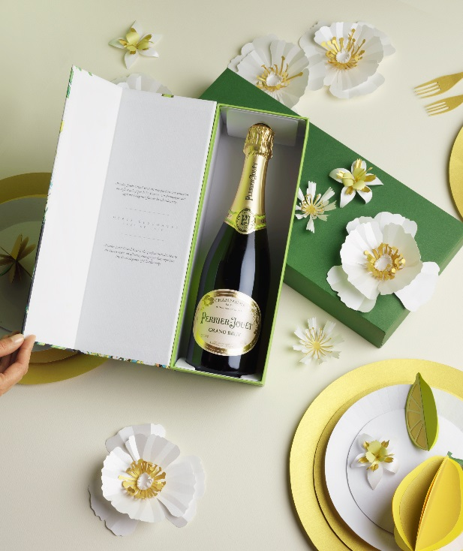
VMP Bestillingsutvalg, nr. 4171601, pris: 419,90 kr.
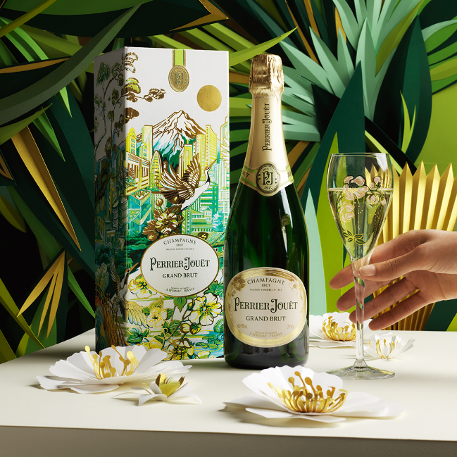

OM PERRIER-JOUËT
Perrier-Jouët er en verdensberømt champagne-produsent med eksepsjonelle vingårder. Her er man kjent for å utvikle utsøkte, elegante champagne med floralt preg, champagne som er et resultat av ekspertisen til de bare sju kjellermestrene som har arbeidet her siden selskapet ble grunnlagt i 1811. Helt siden 1902 har Perrier-Jouët samarbeidet med art nouveau-pioneren Emile Gallé som skapte anemone-designen for prestisje-cuveen Belle Epoque.
Perrier-Jouët har tilegnet seg kunstverker både fra etablerte og kommende kunstnere, blant annet Daniel Arsham, Noé Duchaufour-Lawrance, Miguel Chevalier, Makoto Azuma, Tord Boontje, Studio Glithero, Simon Heijdens og i senere tid Tord Boontje, Vik Muniz, Mischer’traxler, Ritsue Mishima og Andrew Kudless.

